2017-2018-2学年新教务系统学生选课操作教程
- 在学校主页进入“服务大厅”，从选课入口1-4，任选一个进行登录， 登录用户名为自己的学号，初始密码为888888，登录进系统以后请及时修改。如下图：
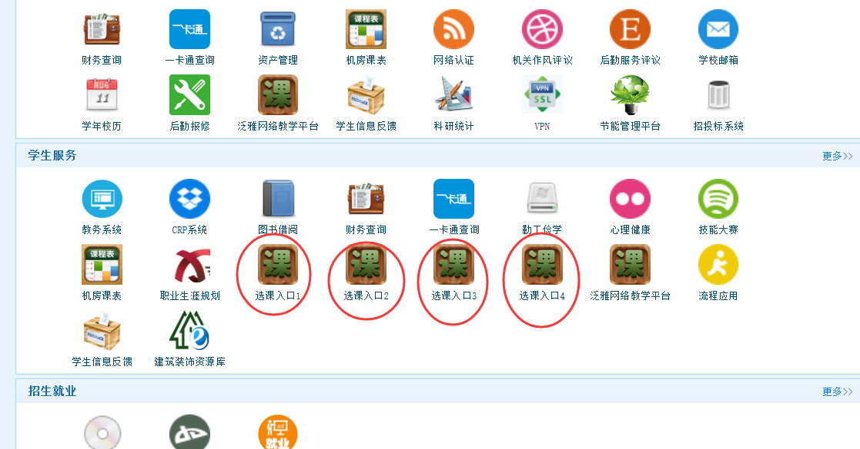
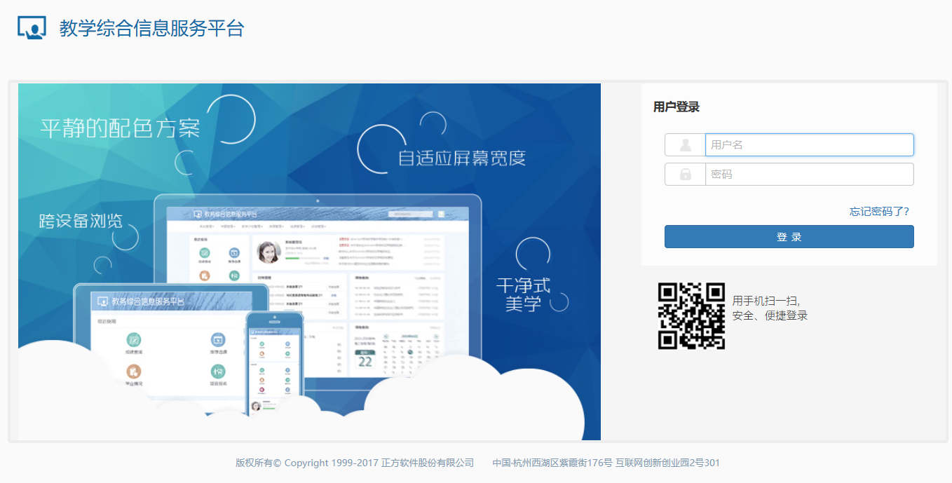

2.点击“选课”菜单，选择“自主选课（一致版）”如下图所示：
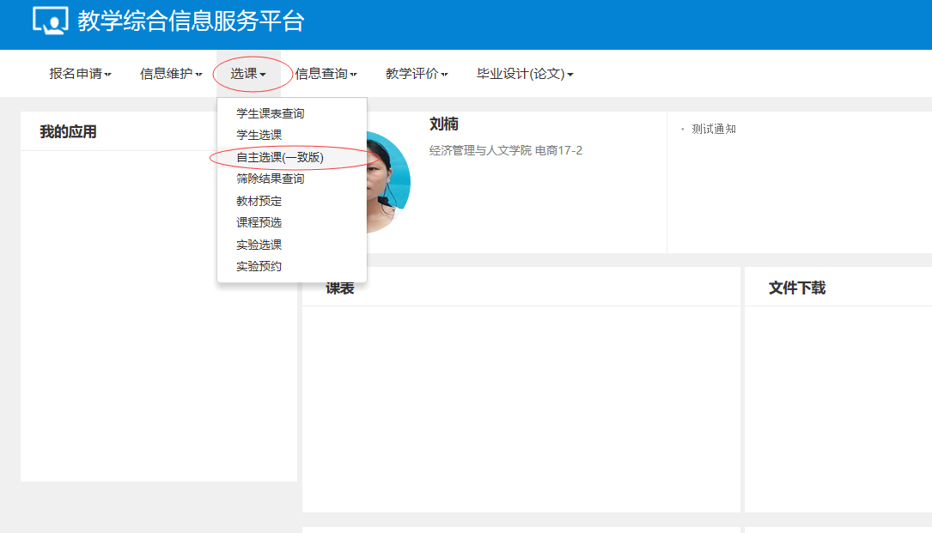

3.在页面下面位置找到“通识选修课”与“体育分项”，如下图所示：
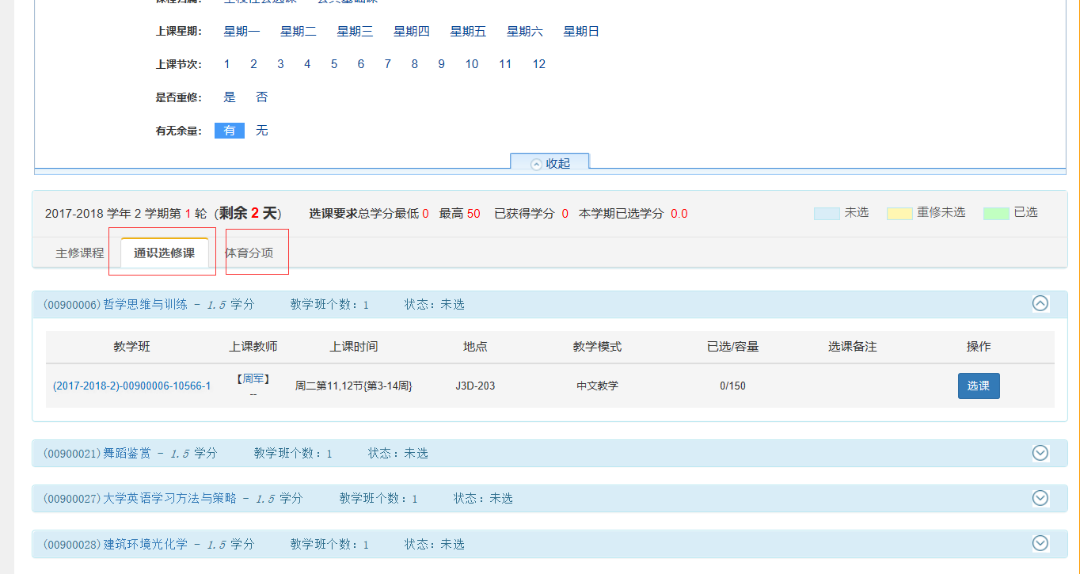

4.选择“通识选修课”板块，下面蓝色标题为可选的课程名称，点开蓝色课程名称右边展开菜单，会显示出具体的课程上课安排，点击右边的“选课”按钮，可以进行选择该课程。如下图：
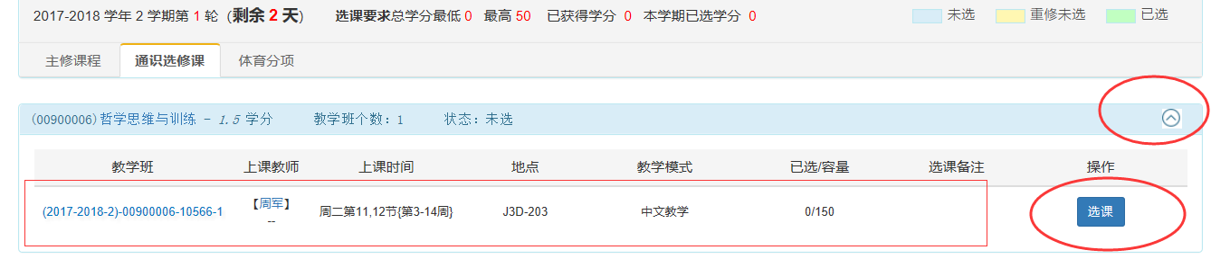
5.选择“体育分项”选项，用相同的操作方式完成体育课的选课。如下图：
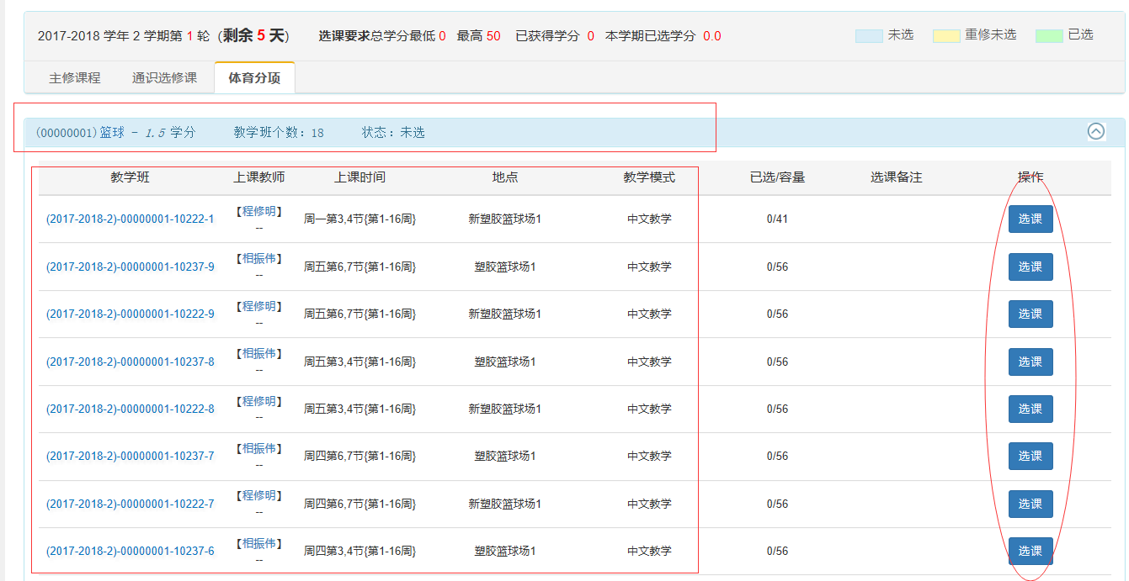

6.当选择某一门课程后，原来的选课按钮自动变为“退选”，如需要退选课程可以直接点击该按钮进行退选操作如下图：
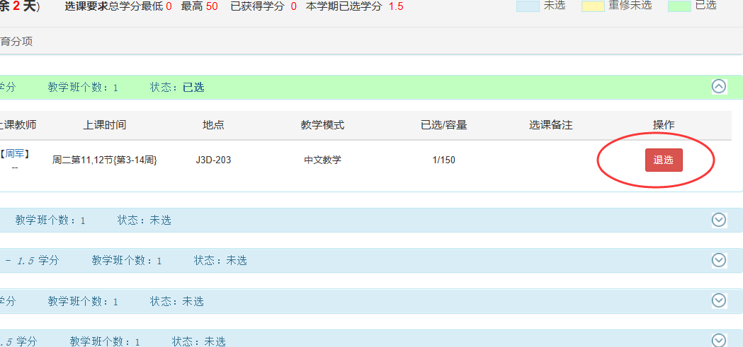

点击页面右边橙色条框可以展现或收缩具体已选课程，右边已选课程中也可直接点击退选按钮即可退课操作，如下图：
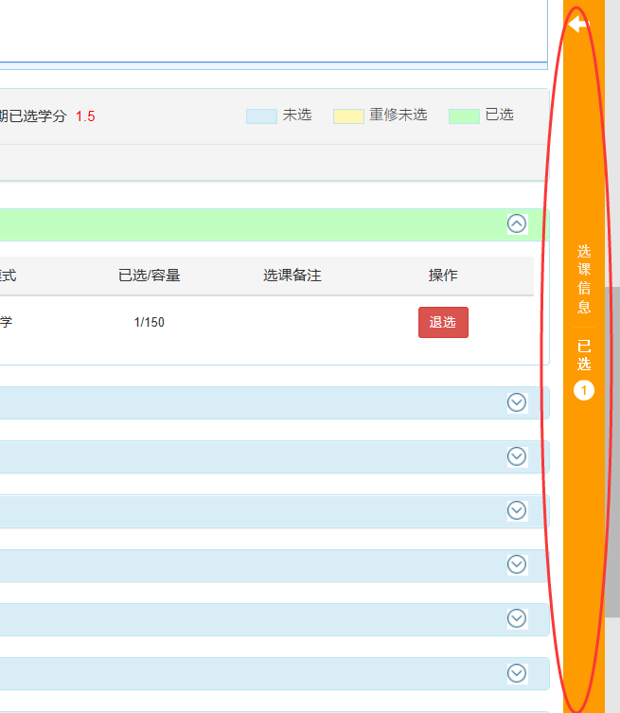
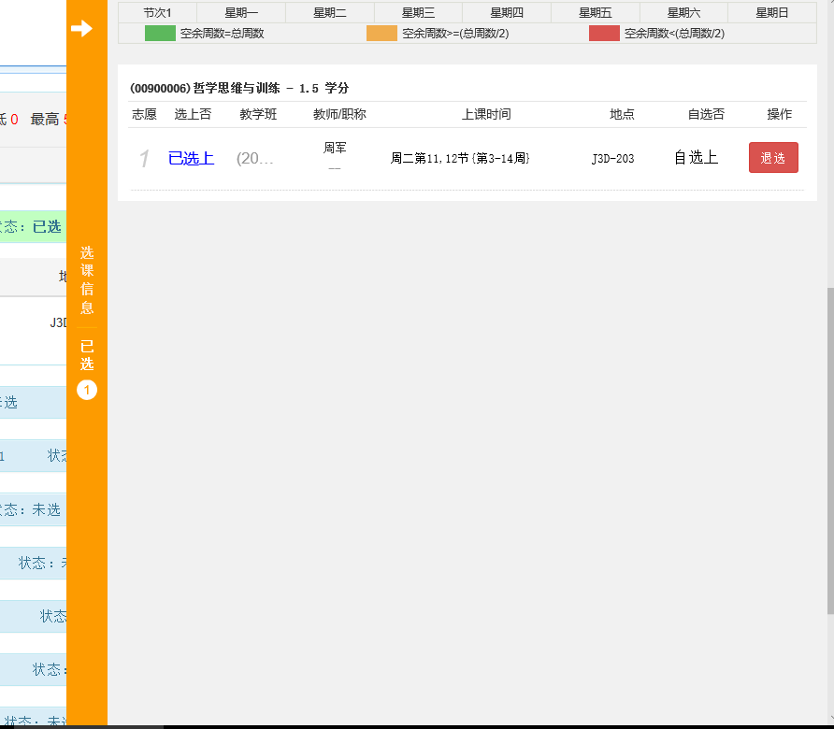

7.如想根据自己想要的时间选课，可以选择相应的条件或者直接输入信息进行模糊查询。
